**Übungsbeispiele zu PC-Netzteil (mit Lösungsweg beim 1. Beispiel) – Grundlagen Elektrotechnik.**

1. **Sie finden auf einem PC-Netzteil folgende Daten:**

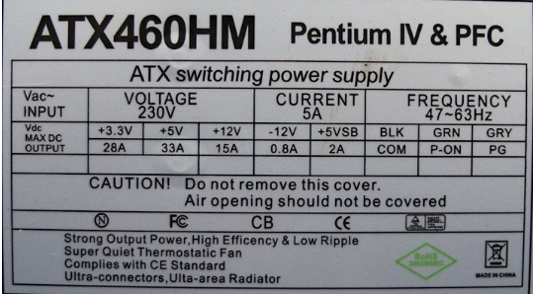

**Berechnen Sie:**

1. **Die Eingangsleistung des Netzteils (PINPUT = U*I = 230V*5A =) [1,15kW]**
2. **Die maximale Leistungsaufnahme des Mainboards (+3,3V & +5V-Versorgung … 3,3V*28A+5V*33A =) [257,4W]**
3. **Die maximale Ausgangsleistung des Netzteils (max DC Output alle zusammenzählen … 3,3V*28A+5V*33A+12V*15A+12V*0,8A+5V*2A =) [457W]**
4. **Den Leistungsfaktor des Netzteils (Verhältnis Ausgangs- zu Eingangsleistung … 457W/1150W =) [0,397]**
5. **Das Netzteil ist mit PFC ausgestattet, wir nehmen an in „80 Plus – Silver“.  
   Wie viel elektrische Arbeit nimmt das Netzteil bei Volllast in einem 8-Stunden-Arbeitstag auf? (457WOUTPUT / 0,85PFC = 537,65WINPUT * 8h =) [4,3kWh]**

**Erklärungen:**

**Verwendung der Spannungen eines PC-Netzteils**

* [Belegung der PC-Stromversorgungsstecker](https://www.elektronik-kompendium.de/sites/com/0601151.htm)

**+ 3,3 V**

* Laufwerkselektronik von S-ATA-Laufwerken
* Prozessor
* Arbeitsspeicher
* Chipsatz
* Grafikkarten

**+ 5 V**

* Laufwerkselektronik
* Prozessor (AT-kompatible)
* Arbeitsspeicher (AT-kompatible)
* Chipsatz
* Erweiterungskarten

**+ 12 V**

* Laufwerkmotoren
* Lüfter
* Erweiterungskarten

**- 5 V**

* Erweiterungskarten (ISA)

**- 12 V**

* Erweiterungskarten (ISA, PCI)

**PFC - Power-Factor-Correction / Leistungsfaktorkorrektur**

Die Leistungsfaktorkorrektur (PFC) ist eine europaweit geltende Norm DIN EN 61000-3-2 (EMV-Norm für Oberschwingungsströme, Ergänzung A14) und ist ein Mittel um den negativen Effekten auf das Stromversorgungsnetz durch die unsymmetrische und nicht sinusförmige Stromentnahme durch Schaltnetzteile entgegenzuwirken.

* [PFC - Power-Factor-Correction](https://www.elektronik-kompendium.de/sites/com/1309161.htm)

### Wirkungsgrad

Der Wirkungsgrad gibt das Verhältnis von zugeführter und abgegebener Leistung in Prozent an. Ein Wirkungsgrad von 100% gibt es praktisch nicht. Denn jede Schaltung verbraucht für sich auch etwas Energie. Je höher der Wirkungsgrad, desto ökonomischer arbeitet das Schaltnetzteil.  
Ein Wirkungsgrad von 50 bis 90 Prozent haben die heutigen Schaltnetzteile. Je höher der Wirkungsgrad, desto teurer das Schaltnetzteil. Gute Bauteile haben ihren Preis.

Ein Bild, das Text, Screenshot, Schrift, Zahl enthält.

**Zum Üben:**

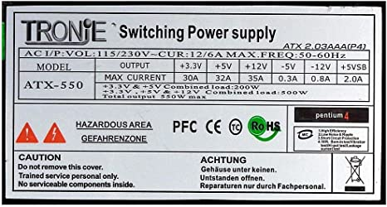

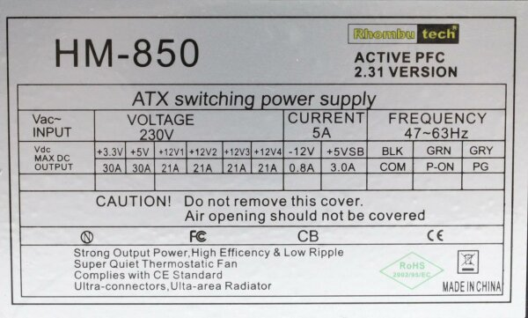

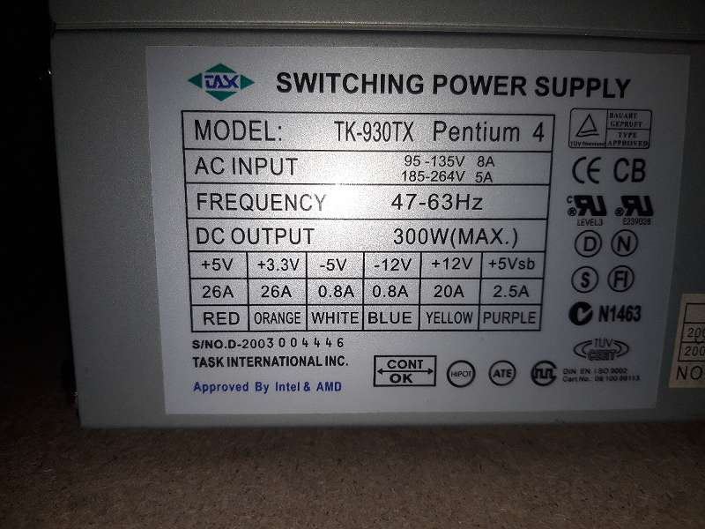

Ein Bild, das Text, Screenshot, Schrift, Design enthält.
